Мастер-класс «Пальчиковый театр из папье-маше»
Детский пальчиковый театр – своеобразная студия творчества.
Пальчиковый театр привьет ребенку умение слушать, разовьет мелкую моторику, позволит раскрыться, разовьет речь, ведь сказки нужно не только слушать, но и рассказывать.
Предлагаю сделать пальчиковый театр своими руками из папье - маше.
Что же такое папье-маше?
Папье-маше - (франц. papier mch, буквально — жёваная бумага), легко поддающаяся формовке масса, получаемая из волокнистых материалов (бумага, картон и др., обычно с добавлением клеящих веществ, крахмала, гипса и т. д. Из П. -м. изготовляются игрушки, учебные пособия, муляжи, театральная бутафория, ларцы, шкатулки, украшаемые часто росписью, лакировкой, тиснением.
Материалы:
картонные лотки для яиц;
клей ПВА;
плотная (альбомная) бумага;
белый грунт или краска;
акриловые краски или гуашь;
кусочки ткани, бусины, ленты;
акриловый лак.
1. Сначала мелко рвем бумажный лоток в чашку и заливаем на ночь крутым кипятком.
2. На следующий день все перемешиваем до состояния жидкой кашицы.
3. После этого руками небольшими порциями отжимаем воду и перемешиваем отжатую массу.
4. Затем добавляем немного клея ПВА и все перемешиваем до состояния однородного теста.
Получилась масса, похожая на глину из которой можно лепить что угодно (она отлично храниться в пакете в холодильнике)
5. Приступаем к изготовлению бумажных цилиндриков. Для этого обмотаем бумагу вокруг пальчика (ширина бумаги соответствует длине пальца) и каждый слой смазываем клеем, пока не получатся плотненькие цилиндрики, а затем высушиваем их на батарее. Получатся плотненькие основания для игрушек.
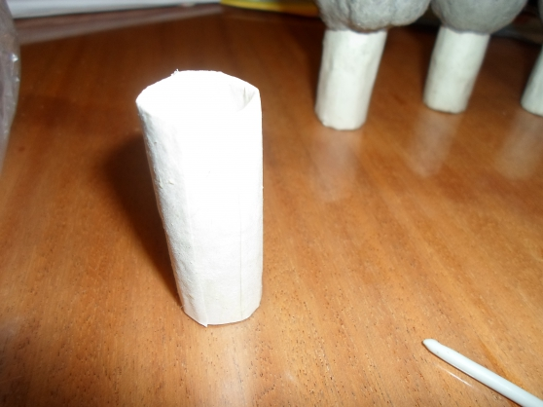
6. Затем на этих заготовках лепим из полученной массы головы зверей (заяц, волк, медведь, лиса) и колобок.
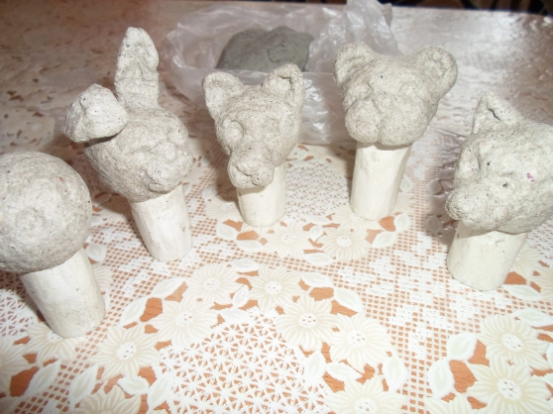
7. По аналогии можно слепить любых персонажей. И сушим все на батарее несколько дней.
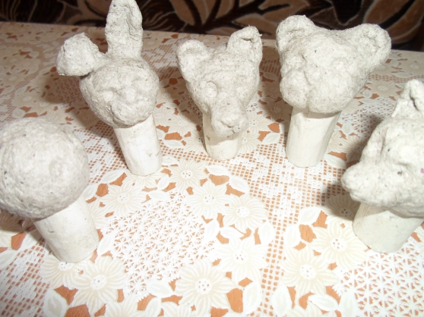
8. После просушки покрываем белым грунтом.
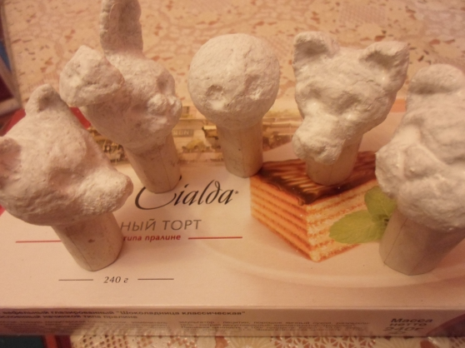
9. Затем разрисовываем персонажей красками. Подбираем из ткани и лент соответствующие наряды, которые приклеиваем клеем к цилиндрикам.
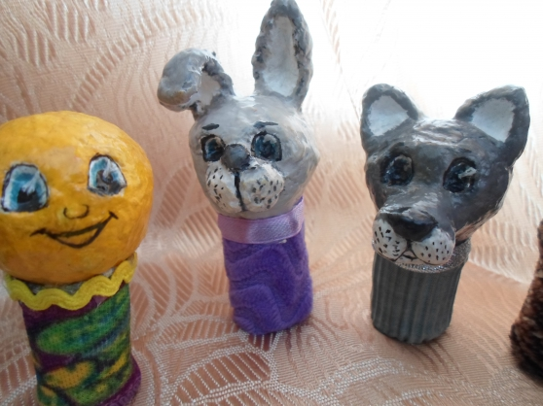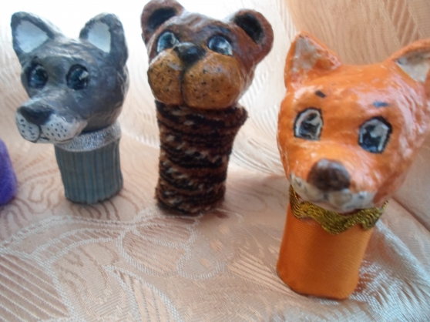
10. А сами игрушки покрываем акриловым лаком.
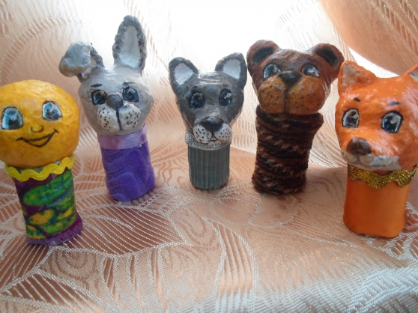
Пальчиковый театр готов! А сколько радости он доставит вашим детям!
Творите вместе с детьми! Играйте и развивайтесь!

